Министерство науки и высшего образования Российской Федерации
Федеральное государственное бюджетное образовательное учреждение
высшего образования «Тульский государственный университет»

ИНСТИТУТ ПРИКЛАДНОЙ МАТЕМАТИКИ И КОМПЬЮТЕРНЫХ НАУК
КАФЕДРА ИНФОРМАЦИОННОЙ БЕЗОПАСНОСТИ

Работа с файлами на языке Python
отчет по
лабораторной работе № 5

Выполнил: ст. гр. 230731 Стрибный Е.Д.
Проверил: Баранова Е.М.

Тула, 2026 г.

Цель работы
Научиться работать с файлами с помощью языка Python

Ход работы
1. Изучил теоретические положения лабораторной работы.
2. Получил результаты работы программ в соответствии с примером 11.
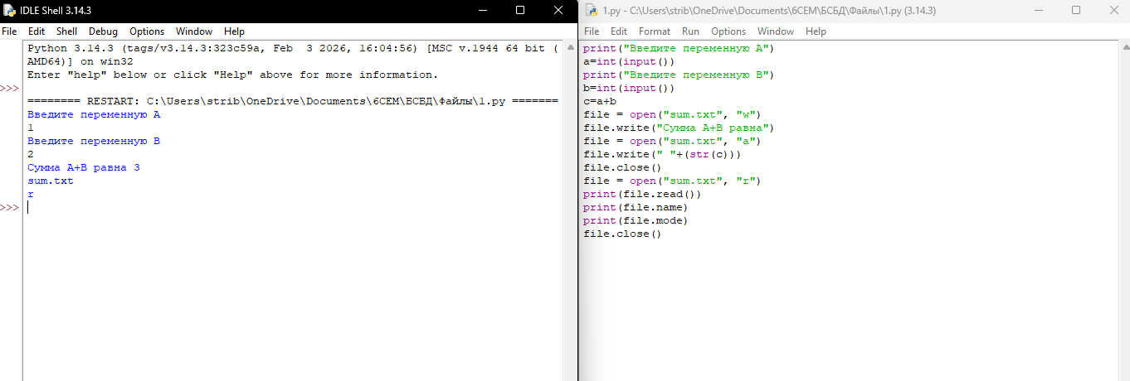
Рисунок 1 – пример 11
3. Разработал программу, которая: - для двух вводимых с клавиатуры переменных получает результаты алгебраических операций (разности, сложения, умножения и частного). Результаты записываются в текстовый файл.
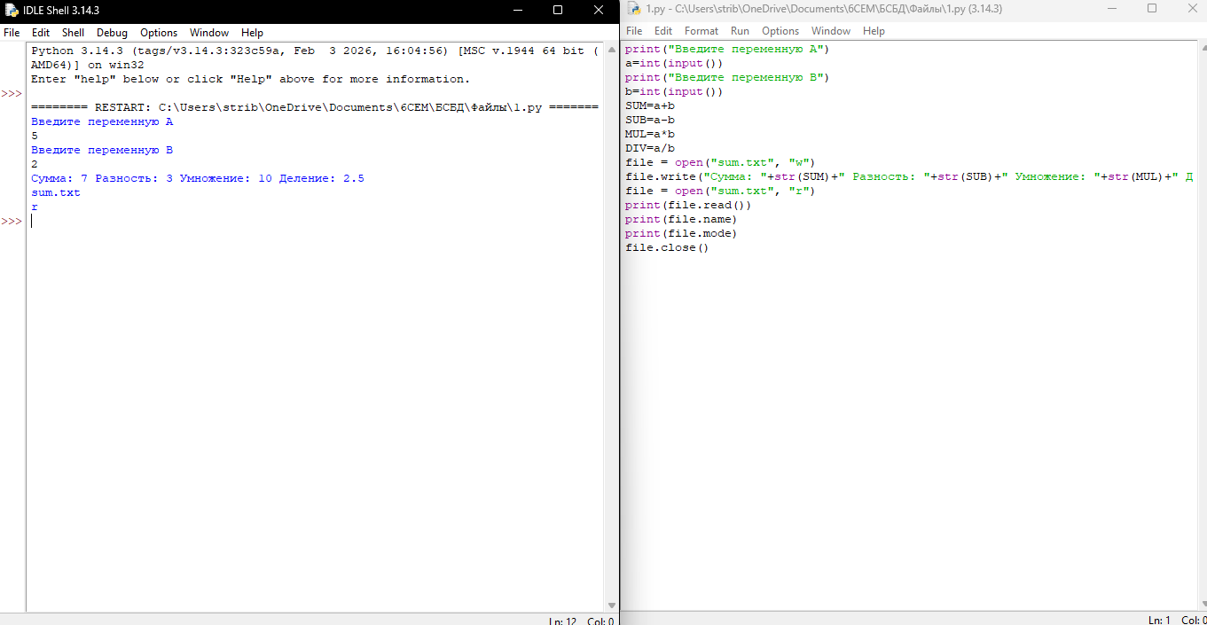
Рисунок 2 – задание 3
4. Изменить программу так, чтобы результаты алгебраических операций записывались в различные четыре текстовых файла
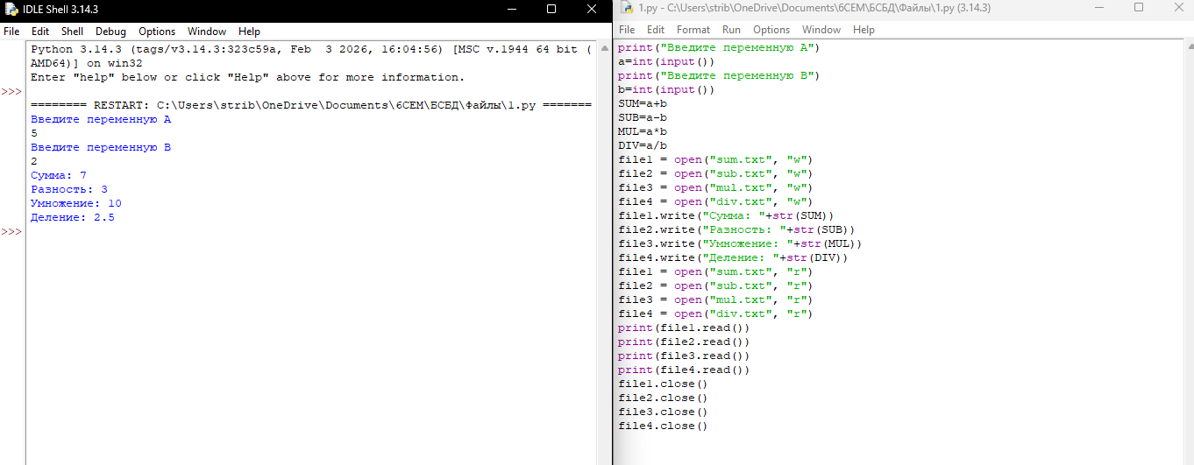
Рисунок 3 – задание 4
5. Для каждого из четырех файлов вывел информацию: - об имени файла (поле name); - о режиме работы с файлом (поле mode); - об открытии/закрытии файла (поле closed).
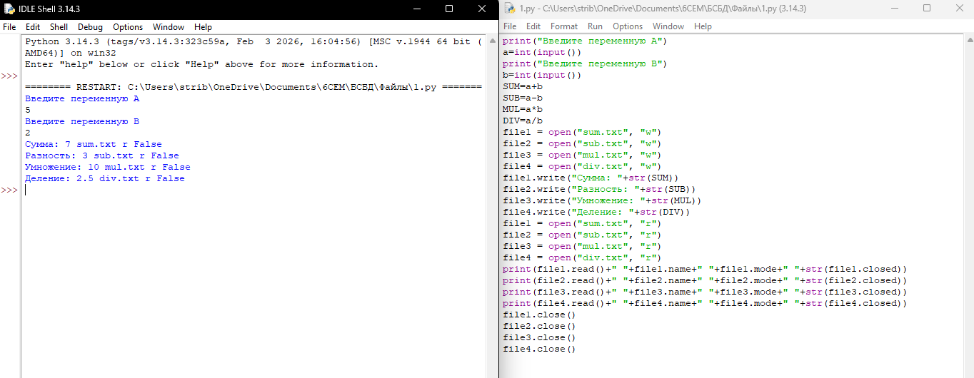
Рисунок 4 – задание 5
6. Дополнил каждый файл тестовой информацией (ввести в файл информацию, комментирующую результат операции для чего использовать литеру "a", то есть открытие на дополнительную запись, чтобы информация добавлялась в конец документа).
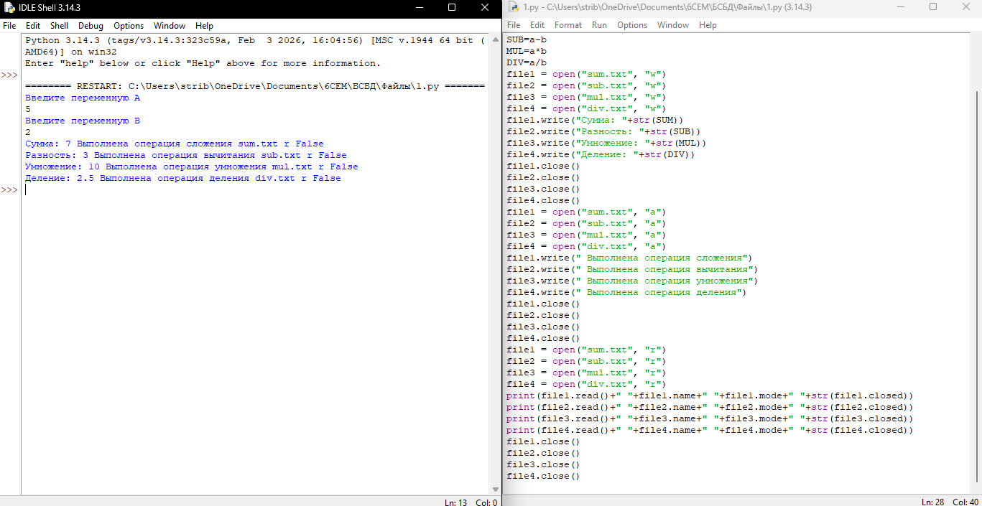
Рисунок 5 – задание 6
7. Считать информацию из четырех файлов побайтно.
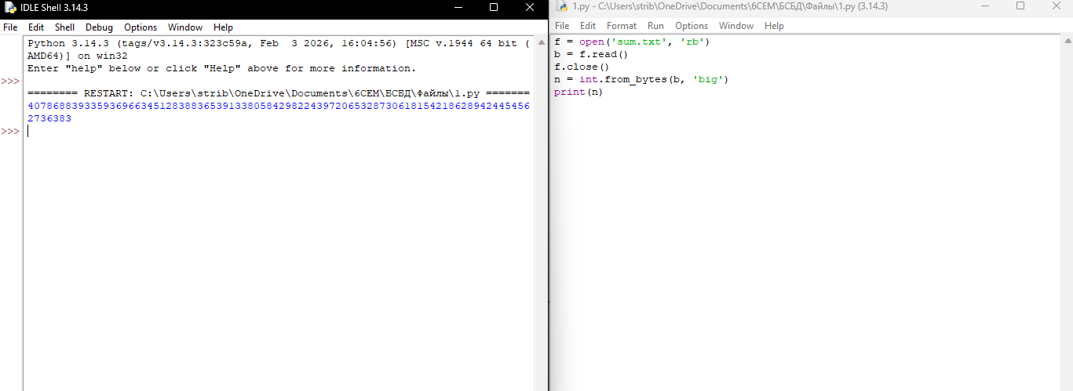
Рисунок 6 – задание 7
8. Разработал программу, которая вычисляет значение функции вида 𝑓 = { 𝑥 2 3 , при х > 0 3𝑥 2 , при х ≤ 0 }, если х∈ [−К; К], шаг – 1, где К – номер студента в списке группы. Результаты работы программы записать в текстовый файл. Применить метод для считывания информации из файла.
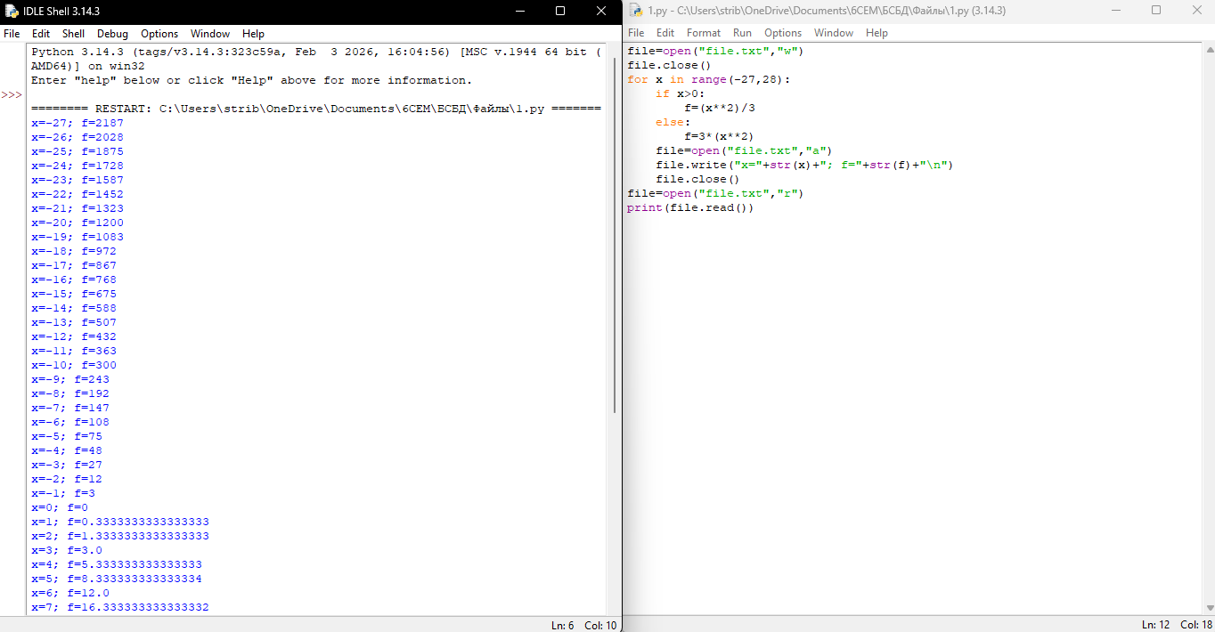
Рисунок 7 – задание 8
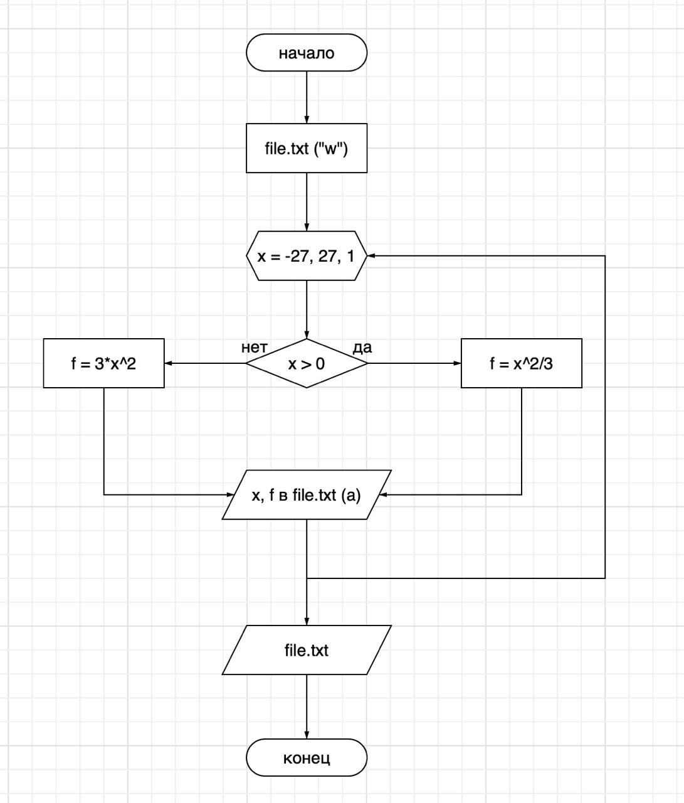
Рисунок 8 - блоксхема

Вывод
Таким образом, я научился работать с файлами с помощью языка Python

